16-Port 1000Base POE Swith

16Port 網路供電數據交換器
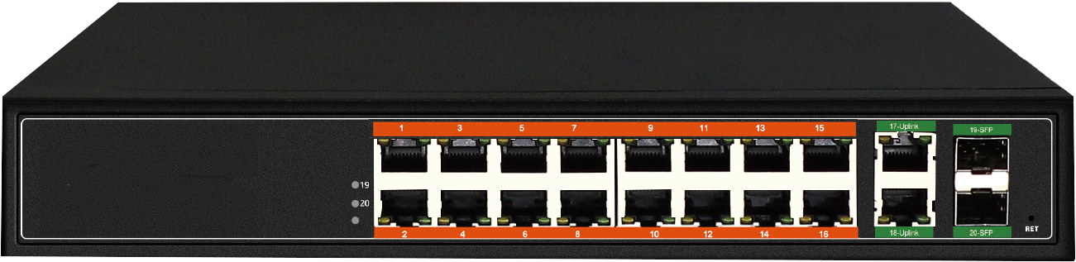
型號:PS-41642E



型號 | PS-41642E
固定端口 | 16個10/100/1000M POE PORT
固定端口 | 2組千兆1000M RJ45 及2組千兆1000M SFP
POE 選購 | 選購802.3 af/at
Reset鍵 | 1個
指示燈號 | PWR 電源, SYS 系統,1~16POE, 17~18 UPlINK
交換內容 | 56/128 Gbps 無阻塞
轉發率 | 40.32Mpps
CPU頻率 | 500MHZ DDR :1G
RAM | 128M
MAC | 8K
包緩衝區 | 1M緩存
FLASH | 16M
傳輸方式 | 存儲轉發
端口特性 | 10/100/1000M 自動偵測MDI/MDI-X 全雙工自動偵測
雙絞線特性 | 10MBASE-T cat 3.4.5 UTP (250M)  100 MBASE-T cat 5 UTP (100M)  100 MBASE-T cat 6 UTP (1000M)
工作溫度 | -20℃~55℃
儲存溫度 | -40℃~70℃
工作濕度 | 10%~90%無凝結
儲存濕度 | 5%~95%無凝結
防雷等級 | 3KV
防護等級 | IP30
裸機尺寸 | 440(L)*290(W)*45(H)mm
包裝尺寸 | 494(L)*373(W)*97(H)mm含包裝
輸入電壓 | AC 90~265V 50/60HZ
認證 | CE ,FCC part 15 classB , CE/LVD EN60950
整機功耗 | 330W
選購 | 360Ｗ電源供應器、機櫃套件、搭配NVR主機可擴充智慧重啟功能
標準 | IEEE 802.3x
標準 | IEEE 802.3、IEEE 802.3u、IEEE 802.3ab、IEEE 802.3z
標準 | IEEE 802.3ad
標準 | IEEE 802.3q 、IEEE 802.3q/p
標準 | IEEE 802.1w、IEEE 802.1d 、IEEE 802.1S、IEEE 802.1X
www.uoi.com.tw

MAC地址表 | 支援8K MAC地址表，自動更新，雙向學習
VLAN配置 | 支援基於端口VLAN
VLAN配置 | 最多支援4096個VLAN
VLAN配置 | 支援802.1Q標準VLAN
VLAN配置 | 支援語音Voice VLAN，可以為語音數據配置QoS
生成樹 | 支援STP生成樹協議
生成樹 | 支援RSTP快速生成樹協議
生成樹 | 支援MSTP快速生成樹協議
生成樹 | 支援EPPS環網協議
生成樹 | 支援EAPS環網協議
生成樹 | 支援802.1x認證協議
端口匯聚 | 支援8組匯聚，每組最多支援8個端口
端口鏡像 | 支援收發雙向的端口鏡像
環路保護 | 支援環路保護功能，實時檢測、迅速報警、精准定位、智能阻塞、自動恢復
端口隔離 | 支援下行端口相互隔離，同時能與上行口通信
端口流控 | 半雙工基於背壓式控制
端口流控 | 全雙工基於PAUSE幀
端口限速 | 支援基於端口的輸入/輸出帶寬管理
組播控制 | IGMPv1/2/3和MLDv1/2 Snooping
組播控制 | 支援GMRP協議註冊  組播地址管理、組播VLAN、組播路由端口、靜態組播地址
DHCP | DHCP Snoping
風暴抑制 | 支援未知單播、多播、未知多播、廣播類型的風暴抑制
風暴抑制 | 基於帶寬調節、風暴過濾的風暴抑制
安全特性 | 支援用戶端口+IP地址+MAC地址
安全特性 | 基於IP、MAC的ACL
安全特性 | 支援基於端口的MAC地址數量的安全性質
QOS | 802.1p端口隊列優先級算法
QOS | Cos/Tos，QOS標記
QOS | WRR (Weighted Round Robin)，加權優先級輪轉算法
QOS | 支援WRR、SP、WFQ三種優先級調度模式
網線線序 | 支援Auto-MDIX功能，自動識別直通網線和交叉網線
協商模式 | 端口支援自動協商功能（自協商傳輸速率和雙工模式）
系統維護 | 支援升級包上傳
系統維護 | 支援系統日誌查看
系統維護 | 支援WEB恢復出廠配置
網絡管理 | 支援WEB界面管理
網絡管理 | 基於Telnet 、Console的CLI管理
網絡管理 | SNMP V1/V2/V3管理
網絡管理 | SSHV1/V2管理
網絡管理 | RMON管理
※型錄規格若與實機不符,以實機為準.
※本公司保留修改此規格之權利，修改後不另行通知，實際內容請隨時來電洽詢.

www.uoi.com.tw

